BGSzC Pestszentlőrinci Közgazdasági és Informatikai Szakgimnáziuma  
1184 Budapest Hengersor 34.

**Szoftverfejlesztő szak**

**OKJ szám: 54 481 02 0010 54 04**

1. Záró dolgozat

Fodrászat időpontfoglalás

Konzulens tanár: Készítette:  
Bencze István Varga Bence

Budapest, 2020

Tartalom

1 Bevezetés 2

1.1 Feladat leírás 2

1.1.1 Általános ismertetés 2

1.1.2 A felhasznált ismeretek 2

2 Felhasználói dokumentáció 3

2.1 A program általános specifikációja 3

2.2 Rendszerkövetelmények 4

2.2.1 Hardver követelmények 4

2.2.3 Szoftver követelmények 4

2.3 A program használata 5

2.3.1 A program használatának a részletes leírása 5

2.3.2 Program felhasználói része 5

2.2.3 Program admin része 8

3 Fejlesztői dokumentáció 12

3.1 Az alkalmazott fejlesztői eszközök 12

3.1.1 Adatmodell leírása 13

3.1.2 Program telepítése 16

3.1.3 Részletes feladatspecifikáció, algoritmusok 24

3.1.4 Tesztelési dokumentáció 27

4 Összegzés 29

4.1 Továbbfejlesztési lehetőségek 29

5 Ábrajegyzék 30

6 Felhasznált irodalom 31

# Bevezetés

## 1.1 Feladat leírás

Egy a lakóhelyemhez közeli barbershopnak (fodrászatnak) készítettem időpontfoglalásra alkalmas weboldalt a hozzátartozó rendszerrel. A fodrászat vezetőjével interneten történt a kapcsolatfelvétel után létrejött az első személyes találkozó. Az üzletvezető nagyon örült az általam kínált lehetőségnek. Elmondta, hogy napi 30-50 telefonhívást kapnak ügyfelektől, melynek kezelését, átláthatóságát, rendszerbe történő rendezését szeretné a weboldal segítségével végrehajtani és többek között a mai felgyorsult modern világban egy sikeres üzletnek szüksége van egy saját weboldalra, mely reklámértékkel is bír.

### Általános ismertetés

A weboldal fő célja hogy a leendő ügyfél könnyedén és gyorsan tudjon időpontot foglalni. Az időpontfoglalás menete teljesen felhasználó barát, így a kevésbé informatikához értő emberek is könnyedén tudják azt használni. A weboldal kizárólag csak fodrászatoknak működőképes, mivel ez az alap koncepció más területen való felhasználása további módosításokat igényel.

### A felhasznált ismeretek

**PHP ismeretek:**

w3schools, Server Side, Learn PHP, 2019.09.10, <https://www.w3schools.com/php/default.asp>

**SQL ismeretek:**

w3schools, Server Side, Learn SQL, 2019,09,10, <https://www.w3schools.com/sql/default.asp>

**HTML ismeretek:**Webshark, hirek, 2019,08,24, <https://webshark.hu/hirek/html/>

# Felhasználói dokumentáció

## 2.1 A program általános specifikációja

A weboldal fodrászatoknak készült, akik leszeretnék cserélni a telefonos időpont egyeztetéseket, illetve szeretnék bemutatni és reklámozni a saját üzletüket.   
A weboldal fontos jellemzője, hogy az ügyfél egy jó minőségi nyitó oldallal találkozik amely a megbízhatóságot és a minőséget sugározza. A leendő vendég megtudja nézni a referencia munkákat, amely alapján könnyedén el tudja dönteni, hogy számára megfelelőek-e a szolgáltatások. Információkat tudhat meg a fodrászatról, mint például árak, elérhetőség. A program minden egyes oldala reszponzív a különféle képernyőméretű eszközökön könnyebben olvasható és használható. Erre azért van szükség mert az emberek többsége inkább már az okostelefonján vagy tabletjén keresztül böngészi a weboldalakat, viszont az asztali számítógépükön keresztül jelentkező ügyfelek is megfelelő felületen tudják a szolgáltatásokat igénybe venni. Az időpontfoglaló rendszer minden igényt kielégít. Lehetősége van a vendégnek kiválasztani a fodrászt, az ő általa kínált szolgáltatást, és a számára legmegfelelőbb napot és időpontot.

A foglalás lezárása képen meg kell adni a személyes adatokat - név, telefonszám, email cím - ezeken keresztül érhető el a vendég. Minden adatnak valósnak kell lennie amit a rendszer magától ellenőriz. Minden személyes adat megtartásra kerül melyhez készült egy adatkezelési tájékoztató. A rendszer képes arra hogy minden fodrásznak a saját szabad időpontjait jelenítse meg. Minden fodrásznak külön álló bejelentkező felület áll rendelkezésére ahol a saját adatait megadva (felhasználónév, jelszó) látja azokat a vendégeket akik hozzá foglaltak időpontot. A programhoz tartozik egy admin felület is ahol a tulajdonos tudja kezelni a fodrászattal kapcsolatos dolgokat például látja az összes időpontfoglalást és külön mindegyik fodrász foglalásait is megtudja nézni. A fodrászok kezelése menü pontnál lehetőség van hozzáadni, törölni a fodrászokat illetve megadni a szükséges bejelentkező adatokat. A szolgáltatásoknál is lehetőség van törlésre hozzáadásra. Az adminnak nem kell az adatbázishoz hozzányúlni a program minden módosítást magától elvégez. Természetesen az admin oldal és fodrász felület is teljesen reszponzív így akár mobiltelefonról vagy táblagépről is használható.

### Rendszerkövetelmények

### 2.2.1 Hardver követelmények

**Minimum követelmények:**

* Eszköz amely böngészőt képes futtatni.
* Személyi számitógép PC vagy Notebook, Macbook Intel Core 2 Dou, vagy ezzel megegyező teljesítményű processzor.
* 7 évesnél nem régebbi tablet, ARM Cortex-A9 vagy ezzel megegyező teljesítményű processzor.
* 7 évesnél nem régebbi telefon Cortex-A8 vagy ezzel megegyező teljesítményű processzor.
* 2-4 GB RAM(PC, Notebook, Macbook) 2GB (tablet) 512MB (telefon)
* Windows 7 operációs rendszer (PC)
* IOS, Android, legfrissebb verziója (tablet, telefon).
* Google Chrome, Mozilla Firefox, Microsoft Edge, Safari, Opera böngésző.

**Ajánlott követelmények:**

* Eszköz amely böngészőt képes futtatni.
* Személyi számitógép PC vagy Notebook, Macbook Intel Core i3 , vagy ezzel megegyező teljesítményű processzor.
* 5 évesnél nem régebbi tablet, ARM Cortex-A35 vagy ezzel megegyező teljesítményű processzor.
* 5 évesnél nem régebbi telefon ARM v8-based vagy ezzel megegyező teljesítményű processzor.
* 4-8 GB RAM(PC, Notebook, Macbook) 2-4 GB (tablet) 1 GB (telefon)
* Windows 10 operációs rendszer (PC)
* IOS, Android, legfrissebb verziója (tablet, telefon).
* Google Chrome, Mozilla Firefox, Microsoft Edge, Safari, Opera böngésző.

### Szoftver követelmények

* Windows 8,10 érdemes a legfrissebb verziót használni.
* macOS 110.14, 10.15 érdemes a legfrissebb verziót használni.
* iOS, Android legfrissebb verzió.
* Google Chrome, Mozilla Firefox, Microsoft Edge, Safari, Opera böngészőprogramok legfrissebb verziója
* XAMPP Control Panel v3.2.4 [ Compiled: Jun 5th 2019] verzió.
* barbershop.sql használata és importálása.

## 2.3 A program használata

A program elkészítésekor XAMPP-ben elindított Apache szerveren keresztül futott. Mely szimulálta egy valós környezetben való működést. Helyi hálózaton való futtatás a fejlesztői dokumentáció 3.1.2-es pontjában leírt utasítások alapján történjen. Éles környezetben való futáskor a böngésző címsorába beírt elérési útvonal alapján a weblap használható.

## 2.3.1 A program használatának a részletes leírása

### 2.3.2 Program felhasználói része

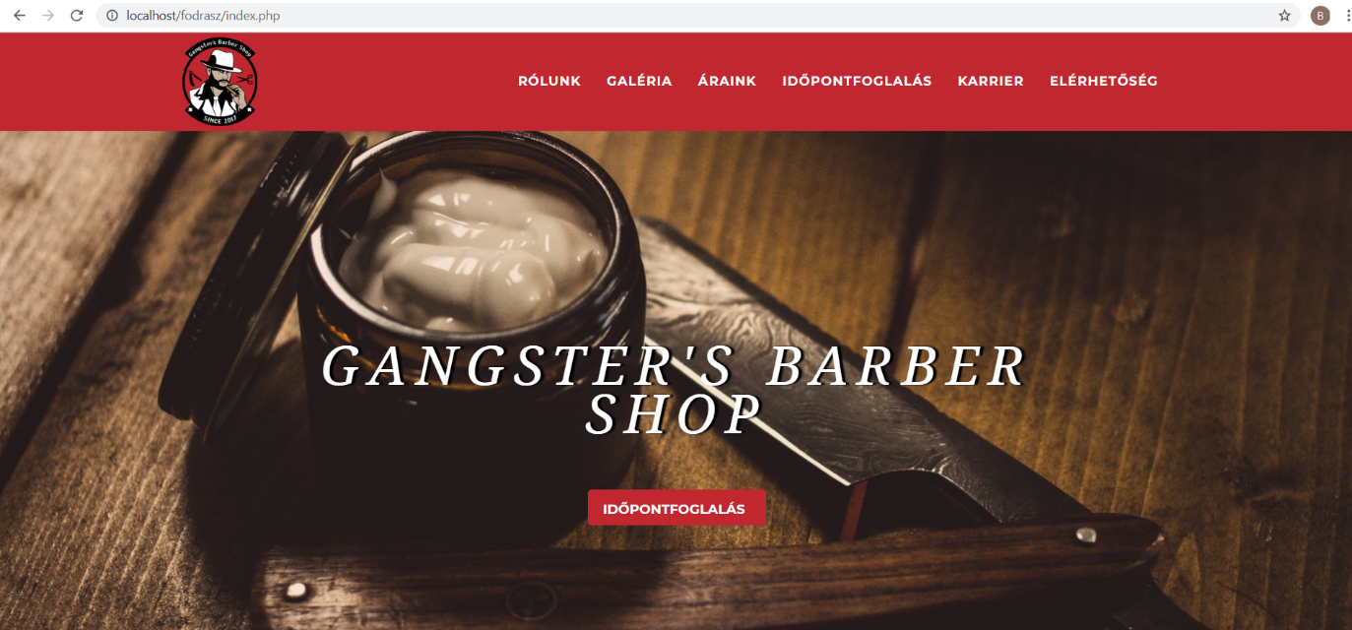**Főoldal bemutatása:**

A főoldalon látható az üzlet logója amely nem csak figyelem felkeltő célt szolgál, hanem rákattintva újra megnyílik a főoldal. Az oldalon 6 különálló menüpont van :

1. ábra

Rólunk, Galéria, Áraink, Időpontfoglalás, Karrier, Elérhetőség. Ezekről később bővebb tájékoztatást olvashat. A főoldalon megtalálható még a fodrászat neve és egy “Időpontfoglalás” gomb mely az időpontfoglalás felületére irányít. A rólunk menüpontra kattintva a vendég fodrászatról kaphat bővebb tájékoztatást, mint például rövid bemutatkozó szöveg a szolgáltatások felsorolása, nyitvatartási információk. A galéria menüpontra kattintva a fodrászat megmutatja a referencia munkáit, amelyek segítenek a vendégeknek eldönteni, hogy számukra megfelelő minőségű-e a szolgáltatás. Áraink fülre kattintva megjelennek az árak. Minden egyes szolgáltatásnak többféle kombinációja van, mint például, nem csak sima hajvágás, hanem hajvágás szakálligazítással, stb. Az árak forintban értendőek és már tartalmazzák az áfát. Az időpontfoglalás menü alatt a vendég egy rövid utasítást és egy gombot talál, mely majd átirányítja az időpontfoglalás felületre. A karrier menüpontra kattintva egy rövid leírás olvasható, hogy az üzlet milyen módon várja a leendő fodrászok jelentkezését. Elérhetőségre kattintva megjelennek az üzlet adatai, mint például a pontos cím, telefonszám, rövidebb nyitva tartás, egy közösségi oldal logó (FaceBook) amelyre kattintva, megjelenik az üzlet közösségi oldala. Található továbbá egy térkép, ahol az üzlet megadott címére útvonaltervet lehet készíteni. Az elérhetőség végén szerepel a készítő neve és a további átirányítások. Adatvédelmi tájékoztatóra kattintva megjelenik a fodrászathoz tartozó adatvédelmi tájékoztató, illetve innen érhető el az admin és a fodrász felület. Az egész főoldal nem csak kattintással navigálható, hanem érzékeli a görgetést, illetve az érintőképernyős mozgásokat is. Minden egyes rész egy animációval jön elő, ami a jobb teljesítmény érdekében kizárólag számítógépen és táblagépen működik. A telefonos használat tiltásra került.

**Időpontfoglalás bemutatása:**

Az időpontfoglalás több módon is elérhető. Első a főoldalon az üzlet neve alatti gombra kattintva, valamint a második lehetőség az időpontválasztás menüpontra kattintva (itt rövid segítség is megjelenik hogy hogyan kell időpontot foglalni.)

Ha valamelyik módon kiválasztottuk az időpontfoglalást akkor az alábbi oldal fog megjelenni  
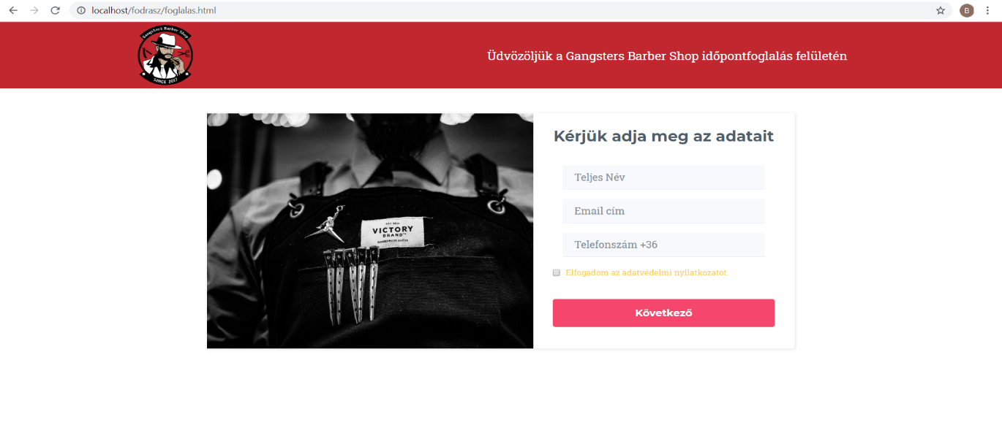

2. ábra

Itt megkérjük a vendéget hogy adja meg a személyes adatait minden mező kitöltése kötelező.

Teljes név: a foglaló vendég neve

Email cím: A foglaló vendég valós email címe (A rendszer csak valós email címet fogad el)  
Telefonszám: A foglaló vendég telefonszáma amelyen esetleges probléma során elérhető.

Ezekre az adatokra azért van szükség, hogy valós emberek küldjenek időpontfoglalási kérelmet. Az adatvédelmi tájékoztatót elfogadása kötelező, anélkül nem enged tovább az oldal. A sárga linkre kattintva megjelenik az egész adatvédelmi tájékoztató dokumentum amit a vendég el tud olvasni. A következő gombra kattintva egy újabb oldal nyílik meg ahol ki lehet választani melyik fodrászt és melyik szolgáltatást akarja a vendég választani. (Ezeket a lehetőségeket lehet majd változtatni az Admin felületen melyről később olvashat). A következő gombra kattintva megjelenő oldalon ki lehet választani melyik napot akarja lefoglalni a vendég. A mező melletti nyílra kattintva előugrik egy naptár, ahol ki lehet választani a napot, majd ha ez megvan az időpontok mutatása gombra kattintva, megjelennek az időpontok. Ha esetleg a vendég nem munkanapot választ, akkor nem fognak megjelenni időpontok, helyette ez a szöveg fog megjelenni “Ezen a napon nincsen szabad időpontunk vagy nem vagyunk nyitva. Kérjük válasszon másik napot ”. Ha sikeresen megvan a dátum és az időpont kiválasztása akkor a következő gombra kattintva megjelenik a foglalás összegzése. Melyik fodrászhoz, milyen szolgáltatást, milyen időpontban foglaltunk, továbbá fel van tűntetve a foglaló személy megadott adatai. Ezek után a megadott e-mail címre egy automatikus levelet küld a rendszer a foglalás összegzéséről.

### 2.2.3 Program admin része

**Admin oldal bemutatása:**  
Az admin oldal megnyitásához írja be a böngészőbe a következőt: <http://localhost/fodrasz/admin.html> vagy az index oldal elérhetőség menü alján kattintson az admin felület linkre.

Ha ez megvan akkor ez a kép fog megjelenni

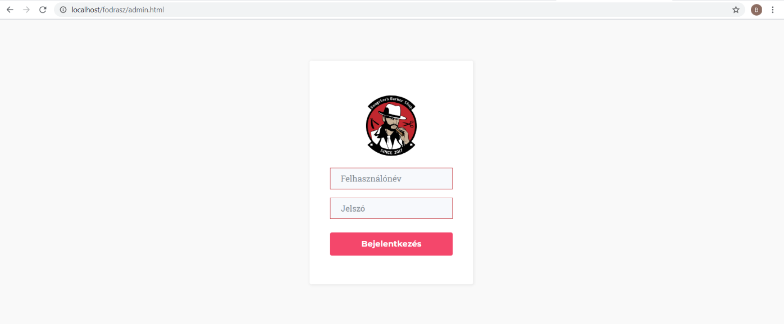

3. ábra

Itt meg kell adni a felhasználónevét és jelszavát (Teszt jellegből írja be a következő adatokat Felhasználónév: Admin Jelszó: Admin. Természetesen csak abban az esetben enged tovább az oldal, ha helyes adatokat adunk meg. Helyes adatokat megadása után a következő oldal látható.

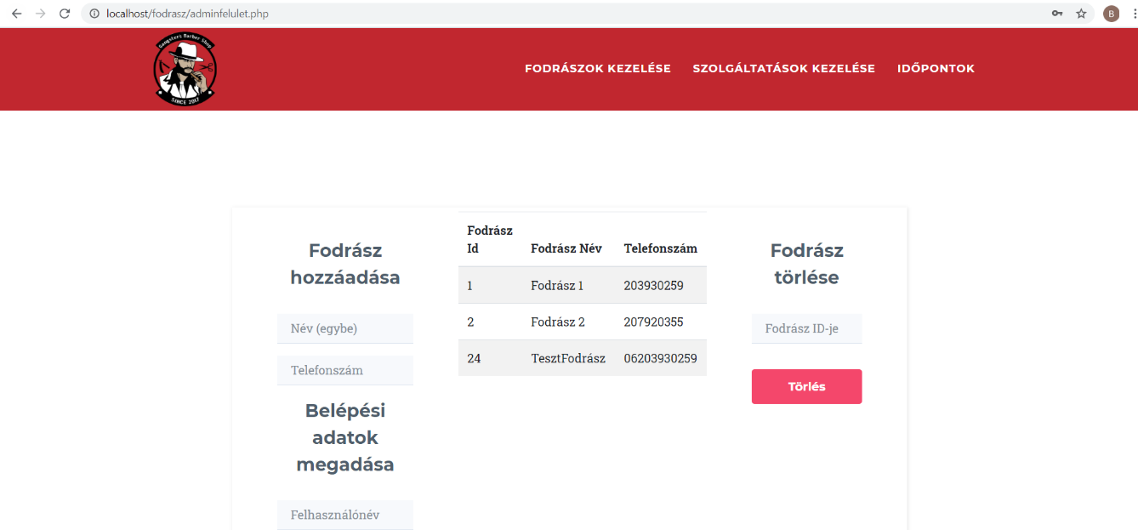

4. ábra

Ezen az oldalon három menüpont található: Fodrászok kezelése, Szolgáltatások kezelése, Időpontok.  
A fodrászok kezelésére kattintva megjelenik egy oldal, ahol látjuk az összes fodrászt aki benne van a rendszerben. Többek között látjuk az adatbázisban található azonosítóját (Id) a fodrász nevét, illetve telefonszámát. A baloldali részben új fodrászt vehetünk fel a Név mezőnél megkell adni a fodrász nevét a telefonszám mezőnél pedig a fodrász telefonszámát   
A belépési adatoknál ismét kettő mezőt láthatunk felhasználónév és jelszó itt azokat az adatokat kell megadni amivel majd a fodrász be tud lépni a fodrászoknak létrehozott felületre, ahol láthatja időpontfoglalásait.

A jobb oldali résznél fodrász törlését tudjuk végrehajtani ehhez nem kell mást tennünk mint megadni annak a fodrásznak az azonosítóját (Id) amit törölni szeretnénk pl: Törölni akarjuk a TesztFodrász nevű fodrászt akkor a 24-es Id-t írom be majd a törlés gombbal ki is törlöm a rendszerből a fodrászt. Szolgáltatások kezelése menüpontnál szintén látjuk kilistázva az összes szolgáltatást. Itt is láthatjuk az adatbázis azonosítóját (Id) valamint a szolgáltatás nevét és időtartamát. A bal oldali részen új szolgáltatást tudunk hozzáadni a rendszerhez ehhez nem kell mást tenni mint a szolgáltatás mezőbe beírni a szolgáltatás nevét, az időtartam mezőbe pedig az időtartamot, majd a felvétel gombra kattintani és sikeresen hozzá is adtunk egy új szolgáltatást, ami természetesen az időpontfoglalásnál is automatikusan meg fog jelenni. Tudunk szolgáltatást törölni is, hasonlóan mint a fodrász kezelésénél. Írja be a szolgáltatásnak az Id-jét a mezőbe majd kattintson a törlés gombra ezzel sikeresen ki is törölte a kiválasztott szolgáltatást.

Az időpontok menünél láthatunk egy lenyíló mezőt, ahol kitudjuk választani melyik fodrász foglalásait szeretnénk látni. Amint kiválasztottuk kattintsunk a mutat gombra majd a táblázatban megjelennek az adatok. Választott fodrász neve, foglaló neve, telefonszáma, email címe, melyik szolgáltatást választotta és hogy melyik napon és pontosan mikor.  
Az admin felület azért kényelmes mert mindenféle adatbázis szerkesztést a rendszer automatikusan végrehajt, tehát használata nem igényel semmilyen különféle szakértelmet.

**Fodrász felület bemutatása:**

A fodrász felület megnyitásához írja be a következő linket a böngésző keresőjébe: <http://localhost/fodrasz/fodrasz.html> vagy a főoldalon (index) az elérhetőség alján kattintson a fodrász felület linkre. Amint valamelyik opciót kiválasztotta ezzel az oldallal fog találkozni.

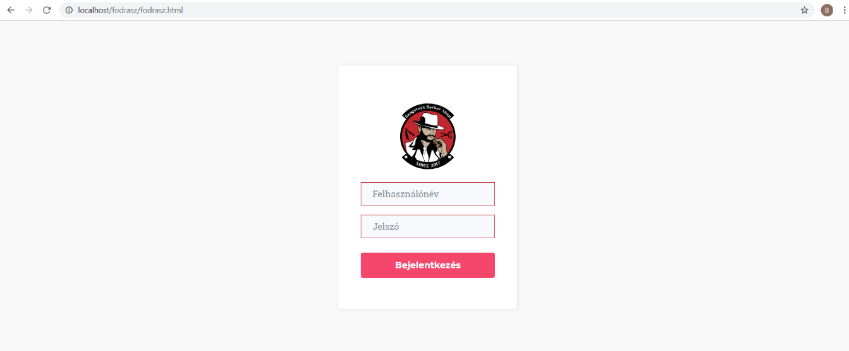

5. ábra

Meg kell adni a fodrász felhasználó nevét és jelszavát. A rendszer úgy működik hogy a felhasználónév össze van kötve a foglalásokkal, tehát amint beírjuk az adatokat, akkor egyből látható a fodrász saját foglalásai. Kizárólag csak azok a foglalások vannak megjelenítve amelyek az adott fodrászhoz tartoznak. A fodrász felületen nem lehet módosítani az adatokat illetve a szolgáltatásokat, tehát admin joggal nem rendelkezik.

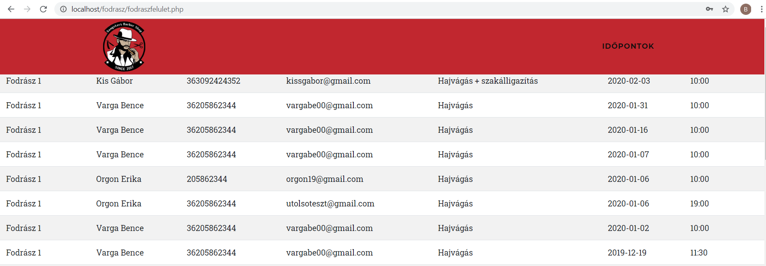

6. ábra

Láthatjuk hogy kizárólag csak is a fodrász 1 nevű fodrász foglalásait jeleníti meg.

A fodrász felületre való belépési adatokat az admin oldalon tudjuk megadni.

# Fejlesztői dokumentáció

## 3.1 Az alkalmazott fejlesztői eszközök

A program a mai elveknek megfelelően MVC elv alapján működik. Modell kapcsolatot tart az adatbázissal, amíg a vezérlő kommunikál a klienssel és segít a nézetnek a megjelenésben.  
Elsősorban létre kellett hozni egy lokális szervert, amit a XAMPP nevű program biztosított. Fontos, hogy a program működéséhez kötelező a legfrissebb XAMPP verziót használni, de minimum a v3.2.4 [Compiled: Jun 5th 2019] verzió az előírt. Abban az esetben ha régebbi verziót használ akkor súlyos karakterkódolási problémák lépnek fel aminek következtében bizonyos program részek nem fognak működni. A legfrissebb XAMPP letölthető a forrás megjelölésben található linken valamint a mellékelt CD-n rajta van a megfelelő verzió telepítője. Az XAMPP-ben belül Apache szerver futott, mert már szinte a világháló megjelenése óta létezik és nagyon jól működik, jól alkalmazkodik a gyorsan változó internethez, illetve biztonságos is. A szerveren kívül szükség van még az adatbázis szerver elindítására, amire a MySQL a legmegfelelőbb. Ez az egyik legelterjedtebb adatbáziskezelő szerver, mely teljesen nyíltforrás kódú. A MySQLnél használt port szám 3306 és ahhoz, az adatbázis fejlesztés a PhpMyadmin internetes rendszeren történt. Egy weboldalnál nagyon fontos a megjelenés, ezért ez egy fizetős szoftver által készült ami a Bootstrap stúdió és minden oldal dizájn elkészítése ebben a programban történt. Ez a szoftver a Bootstrap keretrendszer alapjait veszi alapul ami egy nyíltforrás kódú CSS tulajdonságokat és elemeket tartalmazó keretrendszer, de a fő érv ami miatt erre esett a választás, hogy különféle képernyő méretekhez nagyon jól igazodik. Automatikus és tökéletes reszponziv oldalakat lehet létrehozni. A programmal kizárólag az egyedi dizájnt készült, illetve a kisebb-nagyobb animációk. A kódok megírása a Sublime Text nevű programban történt ami egy teljesen ingyenes szoftver és bárki számára letölthető. Azért erre a programra esett a választás, mert nagyban megkönnyítette a programozást, mivel előre beépített kódkiegészítésekkel ellátott, illetve mindenféle kód megírására alkalmas. A program elkészítése során használt programnyelvek a következők voltak. HTML ez egy leíró nyelv amit weboldalak készítéséhez fejlesztettek ki. A HTML oldalakat rendszeresen összelettek kötve PHP szerveroldali szkripttel amit a dinamikusan változó oldalak esetében lettek használva. Az adatok továbbításait is PHP oldalakon keresztül történik. Ezeken kívül az animációkhoz jQuery kódokkal működnek, ami egy népszerű JavaScript nyelv, azért a jQuery-re esett a választás mivel a BootStrap keretrendszer erősen emellett pártol. Továbbá egy két helyen saját CSS lett létrehozva ami egy stílusleíró nyelv. Az automatikus email küldést a PHP mailerrel által történik a letöltése elérhető a felhasznált irodalmak között. A képek szerkesztése is BootStrap stúdióban történt.

### Adatmodell leírása

A programfejlesztése során figyelembe kellett venni a megfelelő adatbáziskezelő rendszert hiszen fontos, hogy megbízható működésű és gyors adatbázis álljon a program mögött. Erre a célra a MySQL tűnt a legjobb megoldásnak mivel már hosszú évek óta ebben a nyelvben tanulok és magabiztosan tudom használni, valamint a SQL szabvány nyelvet használja. Szinte a program minden egyes oldala használja az adatbázis kapcsolatot ezért nagyon fontos volt egy precíz és használható adatbázis, adattáblák létrehozása. Itt láthatja a különféle adattáblák szerkezetét.

**Fodrász tábla:**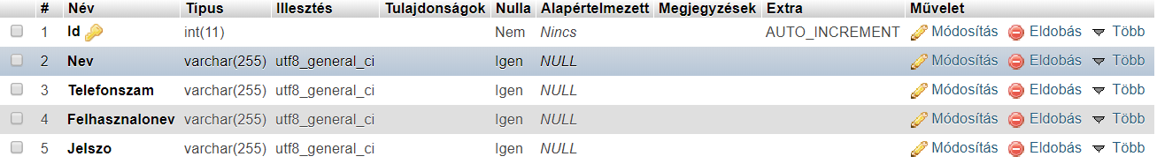

7. ábra

Ebben a táblában találhatjuk az üzletben levő fodrászok adatait minden fodrász kapott egy egyedi azonosítót (Id) ami automatikus növekszik illetve tárolva vannak a személyes adatai mint például a neve, telefonszáma, A felhasználónév és jelszó itt van tárolva mivel a fodrász felülethez való bejelentkezés ezt a táblát veszi alapul. Minden adatot varcharban tárol mivel így egyszerűbb tárolni és a telefonszám megadásánál nem lesznek problémák.   
**Foglalás tábla:**  
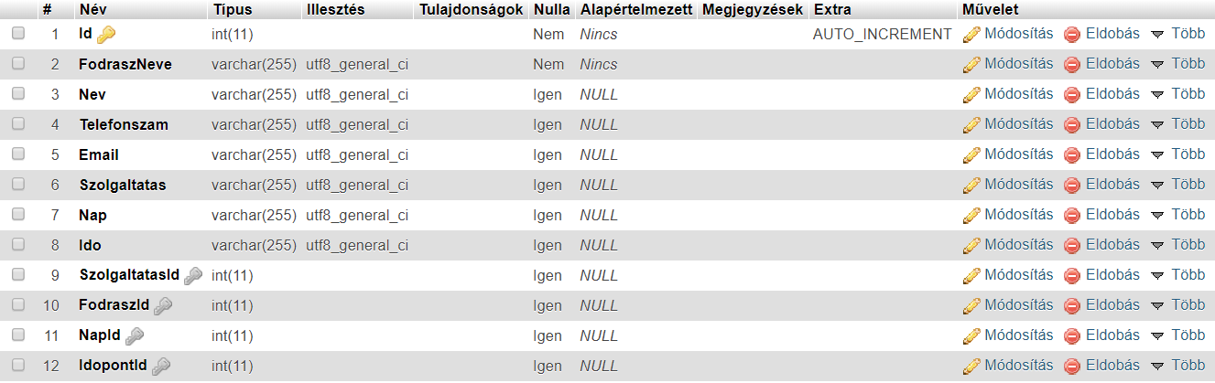

8. ábra

Ez az adatbázis legfontosabb táblája. Itt van az összes végleges időpontfoglalás minden foglalás kap egy egyedi azonosítót (Id) amivel tudunk rá hivatkozni. Ez is automatikusan növekszik. Itt még megtalálható a fodrász neve, illetve a vendég neve telefonszáma, email címe, továbbá a kiválasztott szolgáltatás a nap és az időpont. Megtalálható még négy darab idegenkulcs, ami azt a célt szolgálja, hogy a különböző adattáblák között, megfelelő legyen a kapcsolat. Ezt a táblát láthatjuk megjelenítve az admin felületen, illetve a fodrász felületen is, persze ott csak a belépett fodrász foglalásait jeleníti meg.

**Időpontok tábla:**  
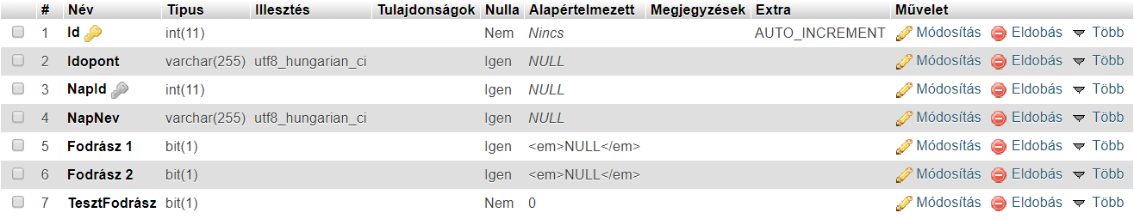

9. ábra

Az időpontok táblában szerepel egy azonosító (Id) ami teljesen egyedi és automatikusan növekszik. Megtalálható még egy olyan oszlop is hogy Idopont itt az időpontok vannak tárolva, mint például: 10:00 vagy 15:30. Ehhez kapcsolódik egy idegen kulcs, ami a Napid illetve a Napnev amik a Nap táblával állnak kapcsolatban. A biztonság kedvéért az időpontok tábla tárolja a napok azonosítóját, illetve a napok nevét is. Minden egyes naphoz tárolva van minden időpont, egészen reggel 10-től től este 8-ig. A Fodrász 1, Fodrász 2 TesztFodrász oszlopok dinamikusan változnak, amint az admin felületen hozzáadunk vagy kitörlünk egy fodrászt. Ezek a mezők bit típusúak ennek a működése az, hogy ha 1 áll az időpont mellett akkor azon a napon, abban az időpontban foglalt a fodrász. Azonban ha 0 áll a fodrász mezőben, akkor szabad a fodrász és lehet hozzá időpontot foglalni.

A rendszer úgy működik, hogy az időpontfoglalásnál bekér egy napot, ahhoz kilistázza az összes időpontot ahol, a választott fodrásznál 0 érték van.

**Nap tábla:**  


10. ábra

Ebben a táblában található egy Id nevű oszlop, ami egy egyedi, automatikusan növekvő oszlop, illetve van egy olyan oszlop hogy Nap, itt van eltárolva az összes olyan munkanap amikor a fodrászat nyitva van. Ezeken az adatokat kézzel kellett felvinni, hogy ezt a munkafolyamatot megkönnyítsem a későbbiek folyamán az admin felület bővítve lesz.

**Szolgáltatások tábla:**  


11. ábra

A szolgáltatások táblában találhatóak azok a szolgáltatások amiket a fodrászat vállal ezeket az adatokat az admin felületen keresztül lehet módosítani, bővíteni. Mindegyik szolgáltatás rendelkezik egy Névvel, illetve Időtartammal, melyben tároljuk, hogy mennyi ideig tart egy bizonyos szolgáltatás. Mindegyik szolgáltatás kapott egy azonosítót ami automatikusan növekszik.  
**Felhasználók tábla:**  


12. ábra

A felhasználók táblának annyi a dolga, hogy az admin adatokat tárolja, tehát az admin oldal ezt a táblát veszi alapul. Itt vizsgálja meg, hogy van-e ilyen felhasználó név, stb. Ebben a verzióban még csak kézzel lehet hozzáadni admint az oldalhoz, aminek a lépései a következők:

1. Nyissa meg az adatbázist (<http://localhost/phpmyadmin/db_structure.php?server=1&db=barbershop>**)**
2. Válassza ki a felhasználók táblát.
3. Menjen az SQL fülre.
4. Írja be a következő parancsot: INSERT INTO `felhasznalok`(`Felhasznalonev`, `Jelszo`) VALUES (’felhasználónév amit megakar adni’,‘jelszó amit megakar adni‘)

**UML osztálydiagram:**

Ahogy az látszik az egész adatbázis rendszer szinte egy összefüggő adatkapcsolat. Van egy főtábla amihez kapcsolódik a többi tábla. Mindegyik tábla rendelkezik egy saját elsődleges kulccsal   
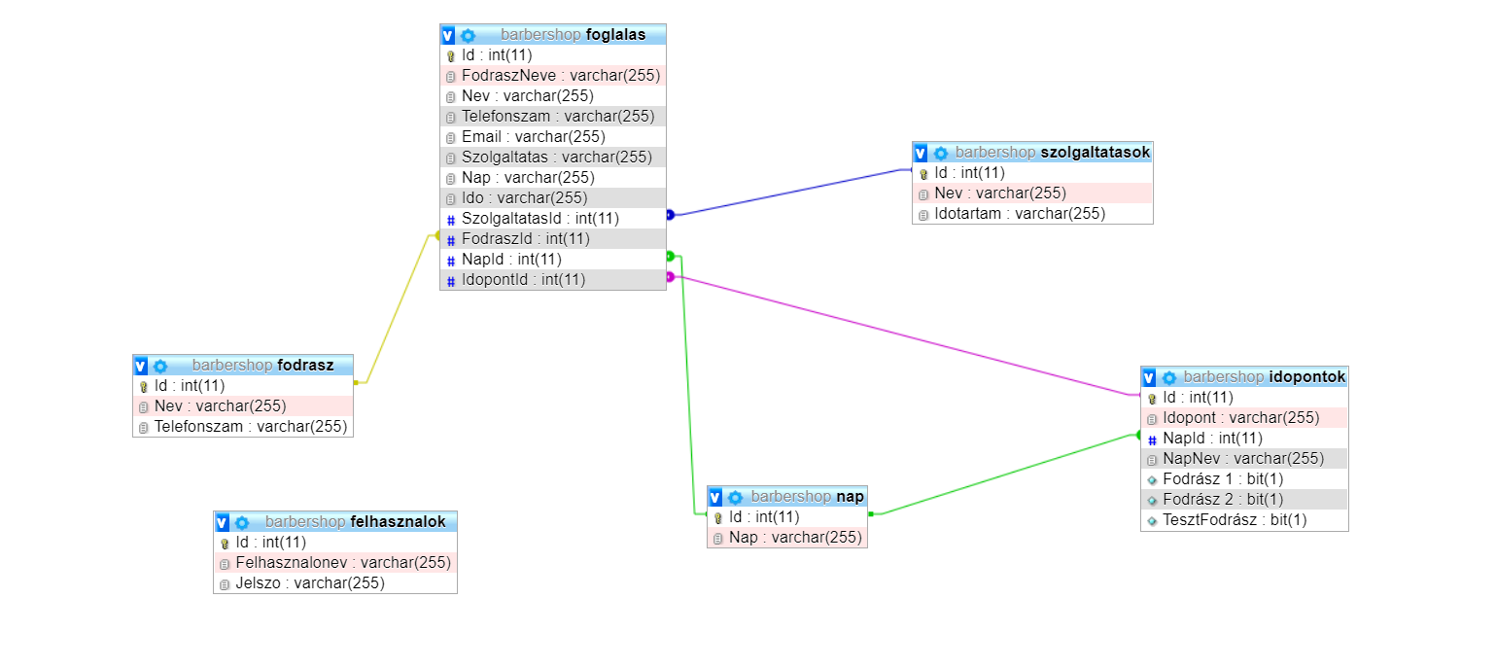

13. ábra

### Program telepítése

1. Első sorban helyezze a telepitő CD-t a számítógép lemezolvasójába majd nyissa meg annak tartalmát (Abban az esetben ha nem lenne CD/DVD olvasó akkor a CD tartalmát eléri a <https://tinyurl.hu/RuPE/> címen).
2. Válassza ki és kétszer kattintson rá a xampp-windows-x64-7.3.12-0-VC15-installer nevű programra majd kövesse a további utasításokat.
3. Indítás után ez a kép fogadja majd itt kattintson a Next felíratú gombra.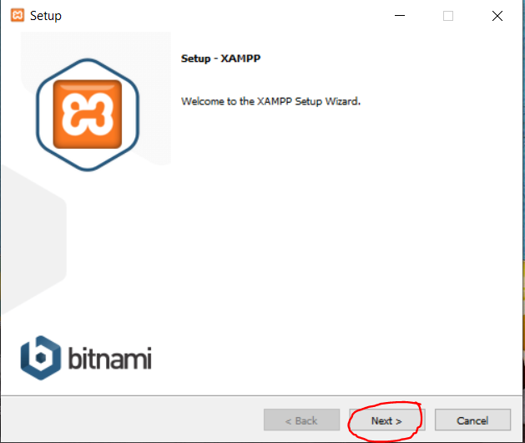

14. ábra

1. Ennél az ablaknál ajánlott minden szolgáltatás telepítése de a megjelöltek kötelezőek.  
     
   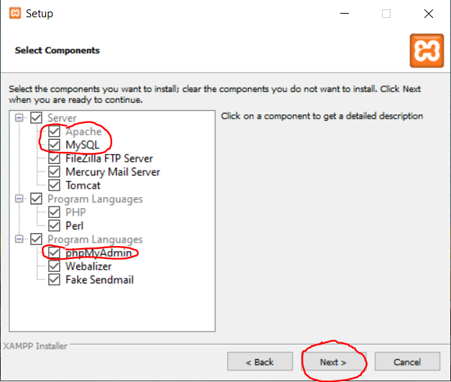

15. ábra

1. A Select folder választási lehetőségnél hagyja az alapértelmezett lehetőséget .  
     
   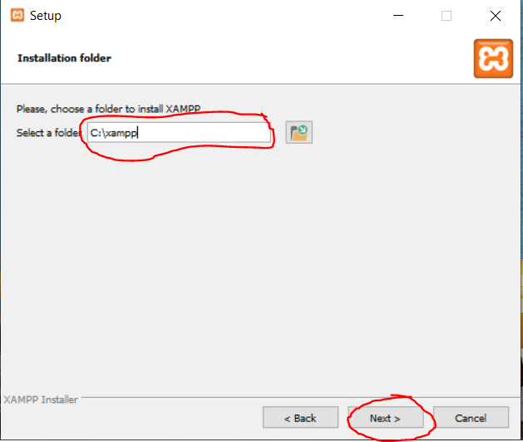

16. ábra

1. A következő oldalon vegye ki a pipát a négyzetből mivel nekünk most arra nem lesz. szükség.  
   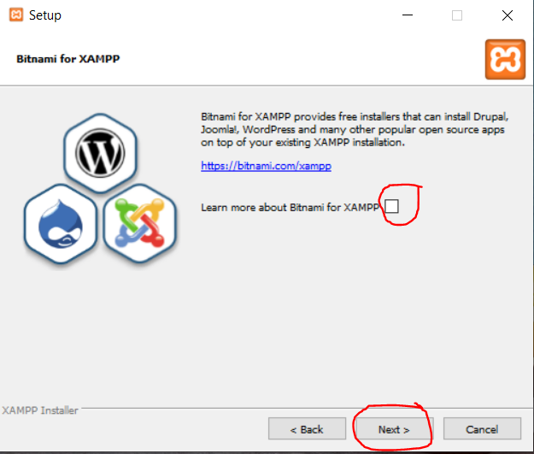

17. ábra

1. Kattintson a Next felíratú gombra.  
   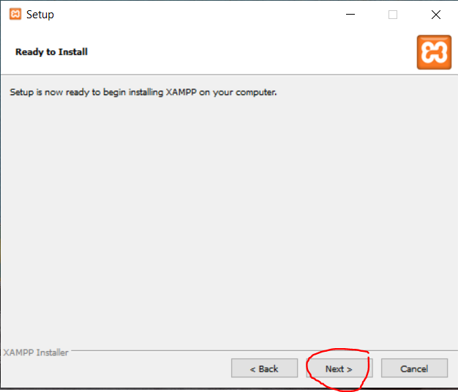

18. ábra

1. Ez után elkezdődik a telepítés amit várjon meg.  
   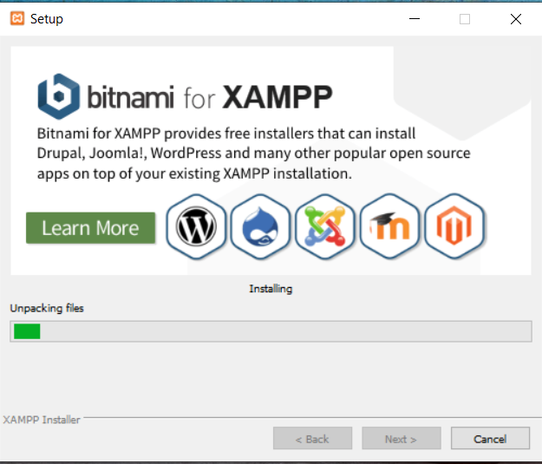

19. ábra

1. Amint befejezte a telepítést, illetve elérhető válik a Next gomb, kattintson rá.
2. Amennyiben ezt az üzenetet látná akkor kattintson az Elérés engedélyezése gombra.  
   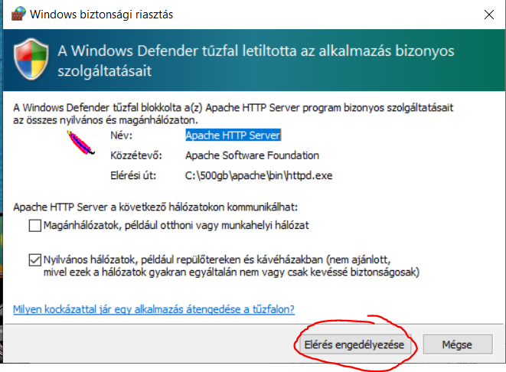

20. ábra

1. Ha mindenen sikeresen működött akkor ezzel az ablakkal fog találkozni hagyja a négyzetet bepipálva igy az XAMPP magától el fog indulni, majd kattintson a Finish gombra.  
   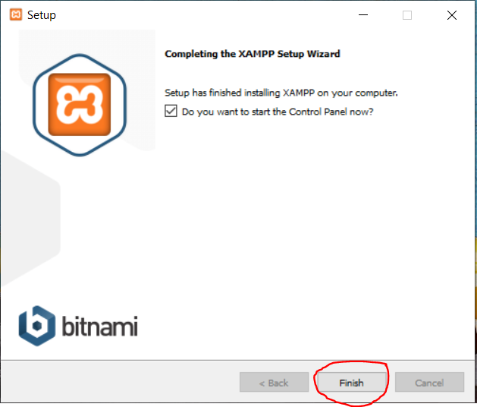

21. ábra

1. Ezzel a kezelőfelülettel fog találkozni. Itt menjen a START gombra az Apache és MySQL résznél.  
   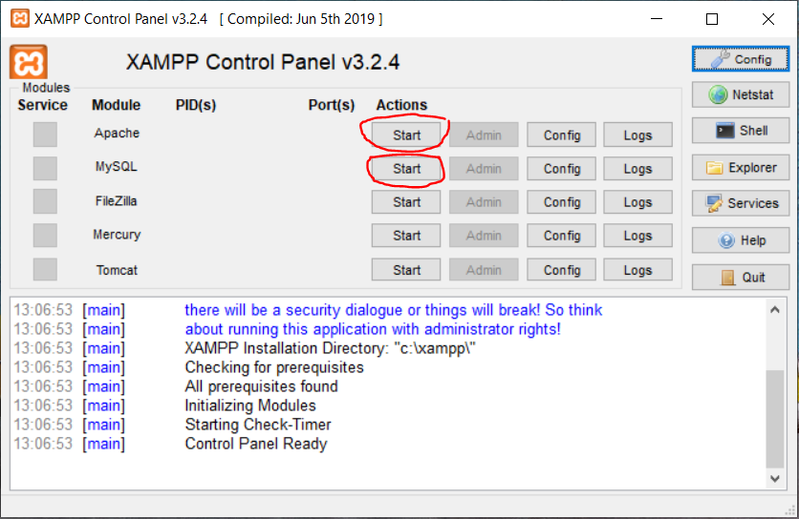

22. ábra

1. Nyissa meg a következő elérésű mappát (“Ez a gép” => “Windows © “ => “xammp” => “htdocs”) .  
   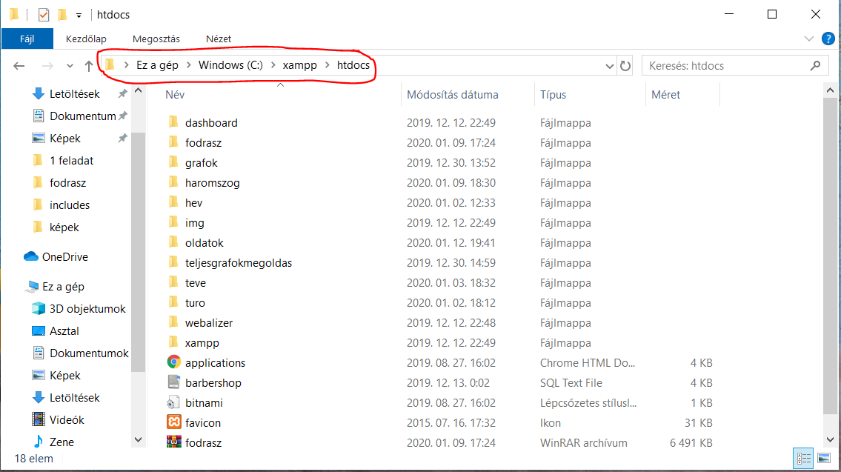

23. ábra

1. Majd ebbe a mappába másolja be a CD-n található ”fodrasz” mappát.
2. Nyisson egy böngészőt majd a kereső részbe (url) írja be az alábbi címet  
   <http://localhost/phpmyadmin/>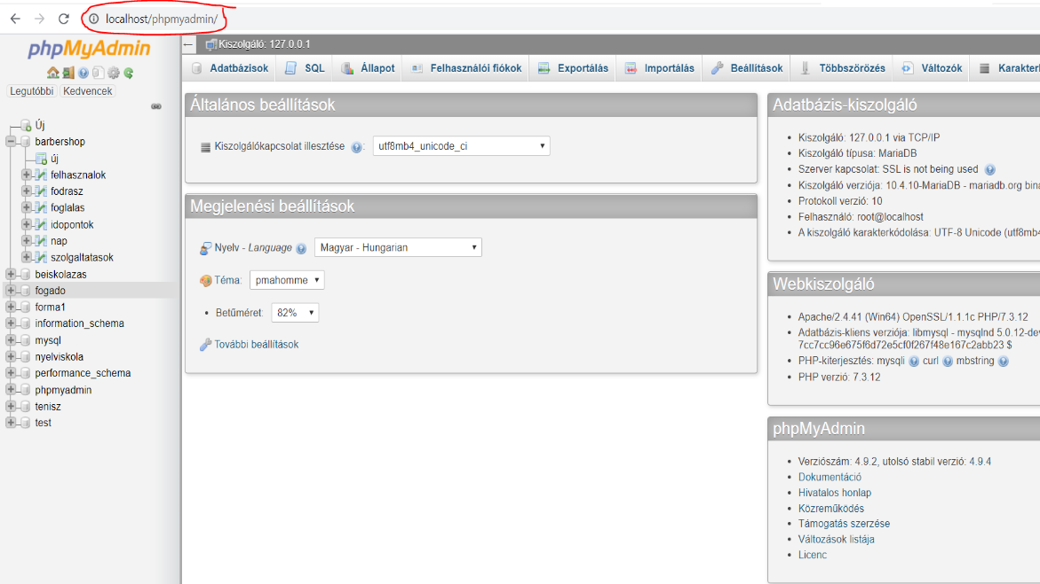

24. ábra

1. Menjen az “Importálás” fülre.  
   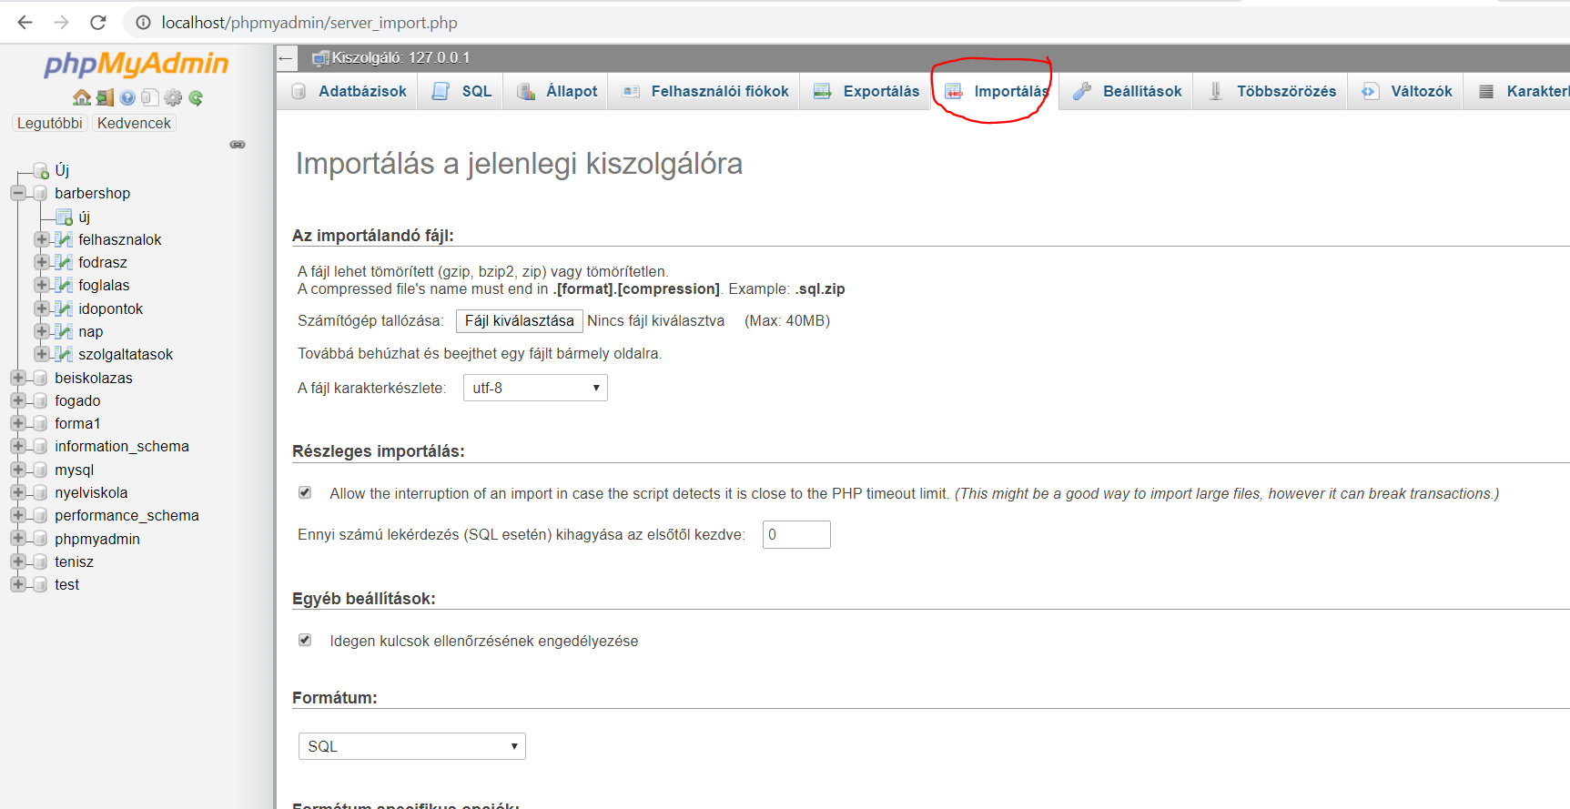

25. ábra

1. Kattintson a “Fájl kiválasztás” gombra(1) majd válassza ki a CD-n levő “barbershop.sql” fájlt (2) Kattintson a “Megnyitás” gombra (3) majd az oldal alján levő “Indítás” gombra kattintson.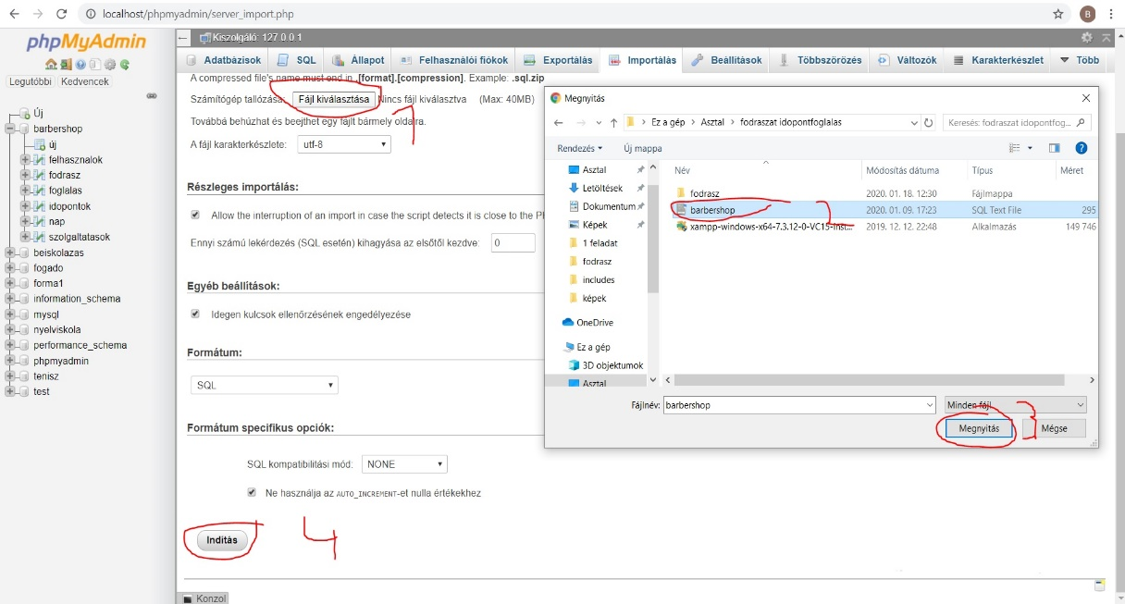

26. ábra

1. Ha minden művelet sikeres volt akkor a böngésző keresőjébe írja be a következő oldalt <http://localhost/fodrasz/index.php>   
   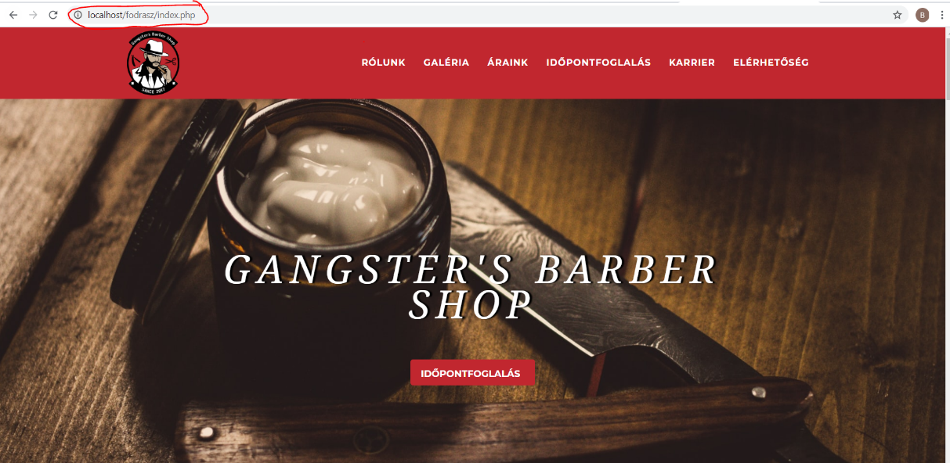

27. ábra

1. Sikeresen elértük a fő oldalt ezen oldalon keresztül elérhető az adminnak és a fodrászoknak készült felület is amit a weboldal alján talál meg. Az adatbázis üres így a használat első lépése ,hogy az admin felületben létre hozunk fodrászokat és szolgáltatásokat. Admin felület alapértelmezett felhasználóneve: Admin, jelszva: Admin.

### Részletes feladatspecifikáció, algoritmusok

Három nagyobb osztályspecifikációra lehet bontani a programot amely meghatározza a felépítését és a működését is. Első a kinézet, amely a már korábban bemutatott BootStrap stúdióval készült a dizájn azért az egyik legmeghatározóbb ebben az esetben, mivel egy esetleges új ügyfél, ezzel az információhalmazzal találkozik előszőr és mindenképpen fontos a jó benyomás keltése. A program a BootStrap CSS keretrendszert használja amellyel könnyebben el lehetett készíteni az egész oldal dizájn és a különféle elemeit. A program 7 CSS állományból áll és mindegyik külön elemeket tartalmaz, azonban megtalálhatóak közös elemek is, mint például a főgombok vagy a navbar. A tervezés során nagy fejtörést okozott a megfelelő adatbázis létrehozása, mivel itt minden különálló fodrásznak mindennap saját időpontjai vannak, amit még a szolgáltatás kiválasztása is befolyásol.  
<form method="POST" action="includes/barbervalasztas.php" >

<select **class**="form-control" name="Fodrasz">

<?php

**include_once** 'includes/dbh_connect.php';

$query = "SELECT `Nev` FROM `fodrasz`";

$result1 = mysqli_query($connection, $query);?>

<?php **while**($row1 = mysqli_fetch_array($result1)):;?>

<option value="<?php echo $row1[0];?>"><?php echo $row1[0];?></option>

<?php **endwhile**;?>

</select>

</form>

Itt láthatunk egy tipikus kódot ami a program során dolgozik. Létre hoztunk egy formot ami POST metódussal továbbít adatokat a barbervalasztas.php-nak van egy selectünk ami kapott egy CSS classot (form-controlt a beviteli mezők nagyrésze ezt az osztály használja) majd elkezdődik a PHP kód egyből jön a legfontosabb dolog ami az adatbázisra való csatlakozás. Mivel ez a legfontosabb és a leggyakrabban használt dolog ezért létrehoztam egy külön állományt ahol végrehajtódik az adatbázis csatlakozás, így már csak meg kell hívni, ahol alkalmazni szeretnénk. Nem kell mindig megírni a teljes kódot, illetve ha esetleg időközben változna az adatbázis akkor elég csak egy helyen átírni. A csatlakozás után jön egy SQL lekérdezés query néven ahol jelen esetben kiválasztjuk a neveket a fodrászok táblából, majd az eredményt eltároljuk, kiértékeljük, majd a választási lehetőségek közé berakjuk. Lezárjuk a PHP kódot és a formot is szinte mindenhol ahol lehet választani lehetőségek közül az így működik. Most pedig nézzük meg mi történik a kiválasztott adattal   
<?php

**include_once** 'dbh_connect.php';

session_start();

**if**($connection === false)

{

**die**("Nem lehet csatlakozni az adatbázishoz " . mysqli_connect_error());

}

$Id = $_SESSION["Id"];

$Fodrasz = mysqli_real_escape_string($connection, $_REQUEST['Fodrasz']);

$Szolgaltatas = mysqli_real_escape_string($connection, $_REQUEST['Szolgaltatas']); $_SESSION["FodraszNev"] = $Fodrasz;

$sql = "UPDATE `foglalas` SET `FodraszNeve`='$Fodrasz',`Szolgaltatas` = '$Szolgaltatas' WHERE `Id` = '$Id' ";

**if**(mysqli_query($connection, $sql))

{

}

**else**

{

echo "Nem sikerult " . mysqli_error($connection);

}

header("Location: <http://localhost/fodrasz/idovalasztas.php>");

mysqli_close($connection);

?>

Itt is megtörténik az adatbázis csatlakozás, majd elindítunk egy sessiont, amiben az előző oldalról továbbított Id lekérünk. Ez az Id az egész foglalás Id-je. Ez után pedig jön a választott fodrásznak az eredménye, majd egy SQL lekérdezésnél használjuk az UPDATE funkciót és frissítjük vele a foglalások táblát, melybe belerakjuk hogy a vendég melyik fodrászt és melyik szolgáltatás választotta és persze azt a mezőt frissítjük ahol a hozott foglalás ID szerepel. Jön egy adatbáziskapcsolat ellenőrzés, ami szintén fontos, mert olyan adatokkal dolgozunk amiket nem szeretnénk, hogy más elkaphasson vagy elvesszen. Az időpontfoglalás felületen nagyjából végig ezeket a kódok futnak le különböző adatokkal. A fodrászoknak készített felület működési elve úgy működik, hogy amikor megadjuk a felhasználónév jelszó párost, akkor egy sessiont indít a kód és eltárolja a bejelentkezett fodrászt, felhasználónevét. A fodrász felületen egy SQL kód lekéri hogy ehhez a felhasználónévhez milyen név (fodrász név) párosul és kizárólag annak a fodrásznak fogja megjeleníteni a foglalásait. Nem mellesleg egy nagyon fontos szempont volt hogy az adminoknak és a fodrászoknak is külön bejelentkező felülete legyen, ezért külön táblában vannak tárolva az adatai egy sima fodrásznak és a tulajnak (adminnak). Természetesen az admin felület és a a fodrász felület, bejelentkezés nélkül nem nyitható meg. Erről egy session funkció gondoskodik, olyan elven, hogy sikeres bejelentkezést követően indít egy boolen változót, aminek az értékét átállítja igazra, majd a felület betöltése elött az oldal megvizsgálja, hogy milyen a boolen változónak az értéke. Abban az esetben ha hamis, akkor tudja, hogy nem szabad megnyitnia semmit mivel senki nem jelentkezett be. Ellenkező esetben, ha igaz akkor pedig beengedi a felhasználót és megjeleníti a foglalásait. A bejelentkezés az admin felületnél is ugyan ez. Ott is megtalálható egy választási opció illetve egy kilistázás ami egy létrehozott táblázatba dinamikusan változtatja az adatokat. Ami egyedi az admin felületen, az az új fodrász hozzáadása, mivel itt egyszerre több tábla módosítása történik. Az új fodrász megadásánál is találkozunk beviteli mezőkkel, például név, telefonszám. Ezeket egy form segítségével tovább küldjük egy PHP kódnak mely beilleszti a megadott adatokat a táblákban.

$sql = "INSERT INTO `fodrasz`(`Nev`, `Telefonszam`,`Felhasznalonev`,`Jelszo`) VALUES ('$Nev','$Telefonszam','$Fnev','$Fjelszo')";

$sql2 = "ALTER TABLE `idopontok` ADD $Nev bit NOT NULL default 0";

**if**(mysqli_query($connection, $sql) && mysqli_query($connection,$sql2))

Itt kettő SQL utasítás fog lefutni, egy insert, ami a fodrász táblába felviszi az új fodrász adatait, és egy alter table, ami pedig módosítja az időpontok táblát, és azon belül is egy új oszlopot fog létrehozni és megadja a típusát, illetve kezdőértékét. Azért hoz létre új oszlopot, mert ebben a táblában tárolja az adatbázis, az összes munkanapnak, összes időpontját, és ha 0 érték áll a fodrász nevénél, (ami az alapértelmezett érték) akkor szabad az időpontja, ha 1-es áll akkor foglalt és ha egy vendég az időpontfoglalás felületen időpontot foglal egy fodrászhoz akkor a 0 értéket egy SQL utasítás átállítja 1-re.

### Tesztelési dokumentáció

A tesztelés a program készítés egyik legfontosabb része, mivel itt derül ki, hogy a program amivel annyit dolgoztunk, mennyire piacképes. Milyen a felhasználók visszajelzése, az üzletvezető mennyire elégedett a program működésével. Mivel érzékeny adatokkal dolgozunk, így a biztonság is egy nagyon fontos szempont. Első körben a biztonság szempontjából volt tesztelve a program. A leggyakoribb SQL injection utasítások ellen tökéletesen védekezik, illetve a nem valós adatok kiszűrése is működik. Erre egy jó példa hogy az időpontfoglalásnál nem lehet hamis email címet megadni a rendszer ellenőrzi a helyes formátumot, az email címnél, és a telefonszámnál is. Az időpontfoglalás nem kezdhető el, amíg a felhasználó nem fogadja el az adatvédelmi nyilatkozatot, amelyben tájékoztatjuk a felhasználót, hogy adatait tároljuk és bizonyos panasz esetén hova forduljon. Tehát az oldal és az adatok kezelése jogilag is le van védve. Mivel itt feltételezzük hogy a vendég vagy az oldalt látogató személy nem biztos, hogy egy informatikában jártas személy, így az oldal készítése során törekedtem arra, hogy semmilyen szinten ne legyen bonyolult a használata egy átlag felhasználónak. Például az oldalon található főmenük egyértelműek, lényegre törőek. Amint rákattint a felhasználó az oldal automatikusan oda ugrik. Minden menüpontnál oda van írva, hogy mi a címe. Az időpontfoglalás résznél pedig minden hiba esett le van kezelve. Az oldal tájékoztatja a felhasználót, ha valamelyik adat üresen maradt vagy nem lett kiválasztva, ilyenkor az oldal nem is engedi tovább a felhasználót illetve erről egyértelmű tájékoztatást ad. Az időpontfoglalás végén a felhasználó egy összegzést láthat, melyben látja a pontos adatokat amiket kiválasztott és megadott. Nem csak a felhasználóknál de a programot használóknál se feltételezhetjük azt hogy informatikus, így a program az admin és fodrász felületnél is mindenről tájékoztatást ad. Bejelentkező felületnél tájékoztat az oldal hibás felhasználónév esetén. Ilyenkor újra be kell írni a felhasználónevet illetve a jelszónál is van hiba kezelés. Továbbá az admin kezelőfelület mindenről ad tájékoztatást hogy sikerült-e felvenni az adatbázisba a fodrászt vagy sem. Amennyiben nem sikerült akkor arról is bővebb tájékoztatást olvashat, hogy mi lehet a probléma. Természetesen az oldal tesztelése során adódtak hibák is. Ilyen volt amikor az időpontfoglalásnál, azon belül is amikor a vendég napot választott, majd rákattintott az időpontok mutatása gombra, akkor az oldalon eltűnt a napnak a megjelenítése ami zavaró lehet a felhasználó számára. Az admin oldalnál is adódtak problémák. Amikor nyitva van az oldal és jön egy új időpontfoglalás, akkor elég lassan frissül és ha frissül is akkor visszaugrik az oldal a legtetejére, ami szintén zavaró lehet a felhasználó számára. Az üzlet logója, ha a navbarban szerepel és Edge böngészőben akarjuk futtatni akkor, lesz neki egy 2 pixel széles fehér kerete, amiben a logó el is mosódik. Ilyen kisebb optimalizálása problémák adódhatnak a böngészőtől függően.

# Összegzés

## 4.1 Továbbfejlesztési lehetőségek

Ez a program teljes egészében nem állja meg a helyét a piacon, ahhoz, hogy ez sikerüljön még egy két fejlesztés szükséges. Ez a program egy működő fodrászatnak készült amit ők használnak is. Egyelőre csak a főoldalt használják, mivel az időpontfoglalás egy külső átirányítással történik, ahol a vendég egy hasonló időpontfoglaló rendszerrel találkozik, ezáltal az admin és fodrász rendszer működése sokkal stabilabb és jobb. Ezért ennek a programnak a legnagyobb fejlesztési lehetősége az admin és fodrász oldalon van, például az admin oldalnál lehetne megadni a szolgáltatás árait, illetve ott szerkeszteni és különféle jelölő színeket alkalmazni, amivel a naptárban könnyebben, akár olvasás nélkül is látná a fodrász, hogy a vendég milyen szolgáltatást jelölt meg. Az admin oldalt kilehetne még bővíteni azzal, hogy akár nagyobb frenchiseok számára is használható legyen. Ez alatt azt értem, hogy több üzletet is össze lehetne kötni, melyek egy felületet használnának. Továbbá lehet belevinni statisztikákat, hogy esetlegesen látná az admin hogy egy hónapban, évben, mennyi volt a bevétel. Ezt a foglalt szolgáltatásokból számítaná ki. Azon is lehetne dolgozni, hogy a fodrászfelvételt egy picikét barátságosabb formává változtassuk. Nem kellene az adminnak minden egyes adatot megadni, mert erre lehet nem lesz ideje és nem szeretne ezzel foglalkozni. Főleg több üzlet esetén az lehetne erre a megoldás, hogy az admin kérne egy e-mail címet a fodrásztól és az kapna egy automatikus e-mailt ahol a fodrász tudna regisztrálni a rendszerbe. A fodrász felületben is vannak még lehetséges fejlesztések. A megjelent táblázatot esetlegesen AJAXszal lehetne frissíteni, hogy a manuális frissítést elkerüljük.

# Ábrajegyzék

[1. ábra Gangsters Barber Shop főoldal (saját ábra) 5](https://d.docs.live.net/0b65abc08123e469/ZD_VargaBence%201.26.docx#_Toc35956848)

2. ábra Gangsters Barber Shop főoldal (saját ábra) 7

3. ábra Gangsters Barber Shop időpontfoglalás (saját ábra) 8

4. ábra Gangsters Barber Shop admin bejelentkezés (saját ábra) 9

5. ábra Gangsters Barber Shop admin felület (saját ábra) 10

6. ábra Gangsters Barber Shop fodrász bejelentkezés (saját ábra) 11

7. ábra Gangsters Barber Shop admin felület (saját ábra) 13

8. ábra Fodrászok tábla szerkezet (saját ábra) 13

9. ábra Foglalás tábla szerkezet (saját ábra) 14

10. ábra Időpontok tábla szerkezet (saját ábra) 14

11. ábra Nap tábla szerkezet (saját ábra) 15

12. ábra Szolgáltatások tábla szerkezet (saját ábra) 15

13. ábra Felhasználók tábla szerkezet (saját ábra) 16

14. ábra UML osztálydiagram (saját ábra) 17

15. ábra XAMMP setup első lépés (saját ábra) 17

16. ábra XAMMP select components (saját ábra) 18

17. ábra XAMMP select folder (saját ábra) 18

18. ábra XAMMP learn more about (saját ábra) 19

19. ábra XAMMP ready to install (saját ábra) 19

20. ábra XAMMP installing (saját ábra) 20

21. ábra XAMMP windows defender (saját ábra) 20

22. ábra XAMMP completing the xammp wizard (saját ábra) 21

23. ábra XAMMP control panel (saját ábra) 21

24. ábra Mappa elérési útvonal (saját ábra) 22

25. ábra PhpMyadmin főoldal (saját ábra) 22

26. ábra PhpMyadmin importálás (saját ábra) 23

27. ábra PhpMyadmin fájl kiválasztás (saját ábra) 23

# Felhasznált irodalom

**Kréta minimum és ajánlott rendszer követelmény:**  
Ekreta, Felhasználói Kézikönyv – Adminisztrációs rendszer, Bevezetés, Hardver és szoftver követelmények, 2019.09.15, <https://tudasbazis.ekreta.hu/pages/viewpage.action?pageId=2425080>

**XAMPP letöltve:**  
Apache Friend, Letöltés, 2019.09.10, <https://www.apachefriends.org/hu/download.html>

**Bootstrap Studio letöltve és megvásárolva:**  
Bootstrap Studio, Purchase, Standard, 2019.10.05, <https://bootstrapstudio.io/>

**PHP ismeretek:**

w3schools, Server Side, Learn PHP, 2019.09.10, <https://www.w3schools.com/php/default.asp>

**Sublime Text letöltve:**   
Sublime Text, Download, Windows , 2019,08,20, <https://www.sublimetext.com/3>

**PHP mailer:**

Synchro, Github, 2020,03,10, <https://github.com/PHPMailer/PHPMailer>